Digitale Tips

Voor Digicoaches

Inhoud
Digitale Tips 1
Voor Digicoaches 1
Algemeen 3
Sneltoetsen (deel 1) 3
Sneltoetsen (deel 2) 3
Taakbalk 3
Knipsel maken 4
Twee vensters naast elkaar in beeld zetten 4
Podcast-tips 5
Outlook – Algemeen 6
Makkelijk switchen tussen de functies in Outlook 6
Outlook – Mail 6
Categorieën in Outlook 6
Afwezigheidsbericht tijdens je vakantie 7
Snelonderdelen in Outlook 7
Mail archiveren 8
Direct van een mail een taak maken 9
Outlook – Agenda 10
Weeknummers toevoegen aan Outlook agenda 10
Tijdbesparende tips voor afspraken in de Outlook agenda 11
Word 11
Zoek en vervang 12
Focus-modus 12
PDF bestand omzetten naar een Word bestand 13
Spraakfunctie in Word 13
Woordenlijst in Word uitbreiden 14
Tekst selecteren in Word 14
Excel 14
Tekst terugloop, Enter in een cel, Gegevens in een tabel filteren 14
Titels vastzetten in Excel 15
Gegevenslijsten vergelijken of aanvullen met Excel 16
Snel een grafiek maken in Excel 17
Powerpoint 17
Video invoegen 17
Presentator weergave 17
Animaties toevoegen in Powerpoint 18
Secties toevoegen 18
Teams 19
Bestand vanuit Teams openen 19

Algemeen

Sneltoetsen (deel 1)
Werken met sneltoetsen scheelt je al snel 10.000 klikken per jaar! Sneltoetsen opzoeken is niet moeilijk, ze onthouden en daadwerkelijk gebruiken des te meer. Toch dagen wij jou uit om deze week twee nieuwe sneltoetsen te gebruiken.

Hieronder tref je een aantal handige sneltoetsen:

- Windows  + L : vergrendelen van het scherm
- Windows  + P : beeldscherm instellingen à handig als je met twee schermen werkt bijv. op kantoor
- Alt + Tab : wisselen tussen geopende vensters

- CTRL + A : alles selecteren
- CTRL + C : kopiëren
- CTRL + V : plakken

Specifiek voor Outlook:
- CRTL + R : beantwoord de mail
- CTRL + N : nieuwe mail of nieuwe afspraak

Fan van sneltoetsen? Kijk hier welke je nog meer kan gebruiken.

Je kunt ook een overzicht van een aantal veelgebruikte sneltoetsen opslaan of uitprinten, zodat je ze snel kunt nazoeken.

Sneltoetsen (deel 2)
Eerder deelden wij al een aantal sneltoetsen die handig zijn om te gebruiken. Er zijn er natuurlijk nog veel meer, dus bij deze het vervolg:

Windows  + : inzoomen
Windows  - : uitzoomen
Windows  + SHIFT + S : knipsel maken
Windows  + Home : Teruggaan naar boven op een webpagina of in een bestand
CRTL + Z : ongedaan maken

Fan van sneltoetsen? Kijk hier welke je nog meer kan gebruiken.

Taakbalk
Programma’s vastmaken aan taakbalk
Gebruik je vaak dezelfde programma’s op je laptop? Dan is het handig als je deze door middel van één klik kan openen. Door deze programma’s vast te maken aan de taakbalk, verschijnen de programma's standaard onderaan je schermen en kan je er met één klik bij.
Je voegt programma’s als volgt toe aan de taakbalk:
1. Open het programma waar je vaak mee werkt, bijvoorbeeld Word.
2. Het programma verschijnt nu onderin je taakbalk; dit is de balk onderin het scherm. Klik met de rechtermuis op het programma en kies voor ‘Aan taakbalk vastmaken’:

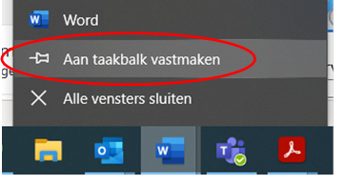
3. Vervolgens verschijnt het programma altijd onderin de taakbalk en hoef je er alleen maar op te klikken om het programma te openen.

Knipsel maken
Wil je een knipsel maken van (een deel van) het beeldscherm? Deze week zoomen we in op hoe je dit op een makkelijke manier kunt doen:
- Toets Windows  + SHIFT + S
- Het beeldscherm wordt even donkerder en een kruisje verschijnt
- Verplaats het kruis met de muis naar de linker bovenhoek van wat je wilt selecteren; klik en sleep vervolgens het vlak naar rechtsonder tot je de gewenste selectie hebt en laat los
- De beeldschermopname wordt automatisch naar je klembord gekopieerd
- Plak het knipsel met CTRL + V in je document/ mail/ presentatie
- Wil je het knipsel niet direct plakken, dubbelklik dan op de beeldschermopname als deze rechtsonder in je scherm verschijnt en bewerk, deel of sla de schermopname op als afbeelding:
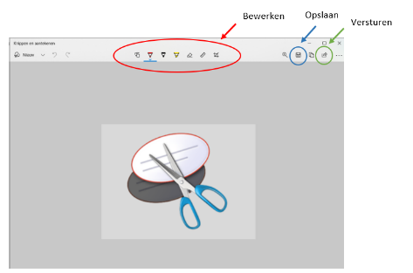

Twee vensters naast elkaar in beeld zetten
Ben je in twee programma’s tegelijk aan het werk en wil je ze beide in beeld hebben? Denk bijvoorbeeld aan het vergelijken van twee documenten of het maken van notities terwijl je een artikel aan het lezen bent.
Als je twee schermen hebt (zoals bij ZEL), kun je jouw scherm uitbreiden, zodat je op elk beeldscherm een programma open hebt staan ( windows  + P).
Maar ook met 1 beeldscherm kun je twee vensters naast elkaar zetten, zodat je niet steeds van venster hoeft te wisselen:

- Druk windows  + pijltje naar links om het ene programma waarin je aan het werk bent op de linker helft van het scherm te tonen.

- Voor het andere programma doe je hetzelfde, maar dan met pijltje naar rechts
Resultaat:
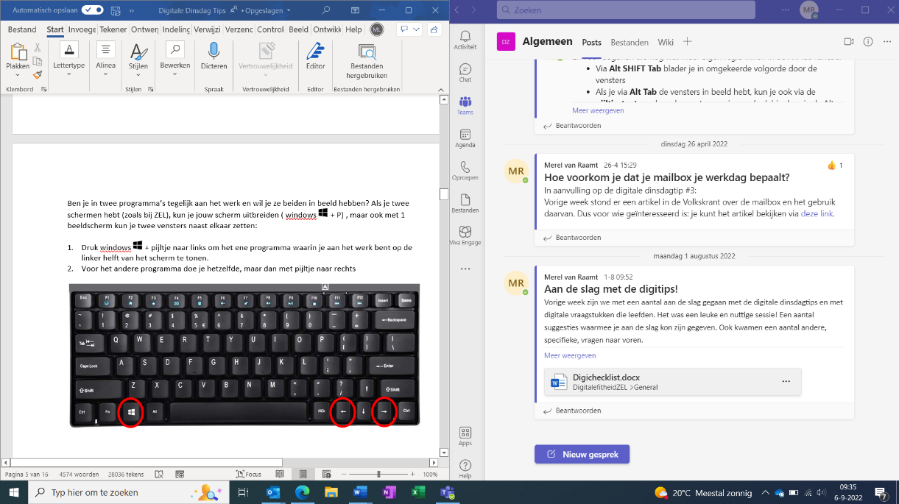

Podcast-tips
Een persoonlijk verhaal
Bob is een ontroerende Vlaamse podcast over een 84 jarige dementerende vrouw die het steeds over ‘Bob’ heeft. Is Bob een levensgroot geheim dat ze haar hele leven met zich mee heeft gedragen, of de fantasie van een dementerende vrouw? Mirke, Nele en Siona gaan op zoek naar de waarheid.
Podcast Bob

Zorg
In de podcast ‘We stevenen af op een immens zorginfarct, wat kan het tij nog keren?’ interviewt Rutger Bregman de journalist en filosoof Lynn Berger, die het boek ‘Zorg’ schreef. Hierin bespreken ze wat zorg is en welke rol deze heeft in de maatschappij: “Zorg is wat de maatschappij iedere dag draaiende houdt.”
Podcast de Rudi en Freddie show – We stevenen af op een zorginfarct

Gezondheidszorg
De podcast Voorzorg is een podcast over de Nederlandse gezondheidszorg, gemaakt door redacteuren van Skipr en Zorgvisie. Je kunt filteren op het thema dat jouw interesse heeft en luisteren naar interessante interviews binnen dit thema.
Podcast Voorzorg (via Zorgvisie/ via Skipr)

Huisarts
In de podcast ‘De innovatieve huisarts’ interviewt huisarts Christian de Groot collega huisartsen die slimme innovaties toepassen in hun praktijk.
Podcast De innovatieve huisarts

Digitale vaardigheden
Suzanne Verheijden, programmamanager bij digivaardig in de zorg, gaat in de podcast ‘Iedereen digivaardig!’ in gesprek met gasten uit verschillende sectoren die zich bezighouden met digitale vaardigheden binnen hun organisatie.
Podcast Iedereen Digivaardig! (via Spotify)

Outlook – Algemeen

Makkelijk switchen tussen de functies in Outlook
Maak je gebruik van verschillende functies in Outlook en switch je regelmatig tussen bijvoorbeeld jouw mail en agenda?
Hieronder zijn twee manieren die dit voor jou makkelijker kunnen maken:
- Heb je graag je agenda en je mailbox tegelijk open staan? Klik dan op de rechtermuisknop bij de functie die je wilt openen en selecteer ‘open in nieuw venster’.
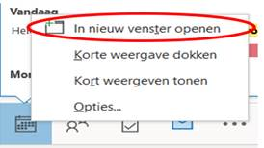
- Je kunt ook makkelijk switchen van de ene naar de andere functie door CTRL + 1 (mail), CTRL + 2 (agenda), CTRL + 3 (contactpersonen) of CTRL + 4 (taken) te gebruiken.
[Let op! Deze sneltoets werkt niet als je met Outlook in de browser werkt; dan switch je tussen de openstaande tabbladen.]

Outlook – Mail

Categorieën in Outlook
Hoe hou je je postvak-in overzichtelijk? Hierbij kan de functie ‘Categorieën’ helpen. Ga hiervoor naar het postvak-in en klik in het lint bovenin op ‘Categorieën’. Kies vervolgens ‘alle categorieën’ en onderstaand scherm opent:
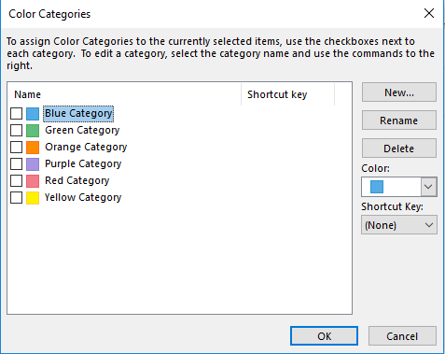

Je kan de bestaande kleuren een andere naam geven. Het is ook mogelijk om nieuwe kleuren aan te maken. Je kan bijvoorbeeld een categorie maken voor een bepaald project of juist categorieën maken als ‘dringend’, ‘nog lezen’, ‘wachten op antwoord’ etc.

Is de categorie aangemaakt? Dan kan je met de rechtermuisknop op het e-mailbericht gaan staan en categorie toekennen.

Het postvak-in wordt vervolgens per categorie gesorteerd en dit kan meer overzicht bieden.

Afwezigheidsbericht tijdens je vakantie

De vakantie is officieel begonnen! Veel collega’s gaan op vakantie of nemen vrij in deze periode.
Om duidelijkheid te scheppen wanneer je aan het werk bent en wanneer je vrij bent, is het handig om een afwezigheidsbericht in Outlook in te stellen.
Dit doe je als volgt:
- Open Outlook
- Klik linksboven op bestand
- Kies voor automatische antwoorden
- In het scherm wat nu opent, kan je de periode aangeven en een bericht typen.

In deze video wordt het instellen van een afwezigheidsbericht uitgelegd en verder toegelicht.
Zo schrijf je een goed afwezigheidsbericht | STRATO
Goede afwezigheidsmelding schrijven? - Het Nederlands Tekstbureau (hntb.nl)

Snelonderdelen in Outlook
Als je met de Outlook applicatie werkt (dus niet via de browser) is het gebruiken van snelonderdelen erg handig. Met snelonderdelen kun je een standaard stuk tekst invoegen met één druk op de knop. Vooral als je regelmatig hetzelfde stukje tekst naar mensen stuurt. Denk hierbij bijvoorbeeld aan de tekst ‘ik hoop u hierbij voldoende te hebben geïnformeerd’. Deze tekst kun je opnemen in de functie snelonderdelen van Outlook, zodat je deze met een sneltoets of een aantal klikken kunt invoegen.
Het instellen van snelonderdelen werkt als volgt:
- Open Outlook (de applicatie, niet in je browser) en open een nieuw e-mailbericht (Ctrl+N)
- Typ de tekst die je vaak gebruikt in Outlook.
- Selecteer het stuk tekst.
- Klik op tabblad Invoegen - Snelonderdelen en selecteer ‘opslaan in galerie Snelonderdelen’.
- Geef het snelonderdeel bij ‘naam’ een korte en unieke naam klik vervolgens op ‘OK’.
- Als je nu een nieuwe mail maakt en je typt de naam van het snelonderdeel en je klikt daarna op F3 dan komt de tekst tevoorschijn.
Let op! Als je een mail gaat beantwoorden of doorsturen en je wil een snelonderdeel toevoegen, moet de mail in een apart het venster geopend staan. Klik dus eerst op ‘pop-out’ voordat je het snelonderdeel toevoegt.
Je kunt ook snelonderdelen in Word gebruiken. Dit doe je op dezelfde manier.

Mail archiveren
Vraag jij je weleens af waarom in je mail in outlook de knop ‘archiveren’ boven in het lint staat?

Dit is een makkelijkere manier om mails te archiveren! Via de knop ‘archiveren’ worden mails snel verplaatst naar je map ‘Archief’. | 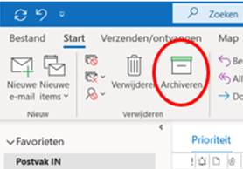
Een nóg snellere manier is door de Backspace in te toetsen als de mail geselecteerd is die je wilt archiveren. | 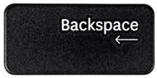
Wil je een ongeopende mail verplaatsen naar de archiefmap en vind je het niet fijn als een ongelezen mail in het archief staat (en je zo’n irritant cijfertje bij de map ziet staan): toets dan CTRL + Q in als je de mail geselecteerd (niet geopend!) hebt. De mail staat nu als ‘gelezen’. | 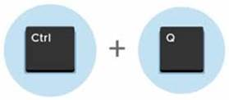

Dus
*Maak je gebruik van een archiefmap om je mails te bewaren? (via de zoekfunctie in outlook kun je mails makkelijk terugvinden!)
én
*Ben je toe aan een lente-schoonmaak, ook in je mailbox?
à Gebruik de snelfuncties Archiveren, Backspace, CTRL + Q voor het archiveren van mails!

Direct van een mail een taak maken
Heb je een mail ontvangen die vraagt om een actie?
Verwerk deze mail dan eenvoudig tot een taak op je takenlijst. Zo plan je de taak in én heb je de informatie voor het uitvoeren van de taak bij de hand.
Hoe doe je dit?
- Sleep de betreffende mail naar het agenda-icoon in Outlook en laat los
- Vul in de taak die verschijnt de datum in, verander de onderwerpregel en voeg eventueel een label toe
- Sla de taak op

Alternatief - snelle stappen
Een alternatief die je even kost om in te stellen, maar daarna heel makkelijk werkt is:

- Ga naar ‘snelle stappen’ op je taakbalk boven in het scherm en klap de opties uit door op de pijl met het streepje te klikken. | 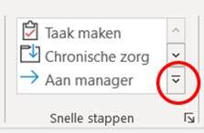
- Selecteer ‘Nieuwe maken’ | 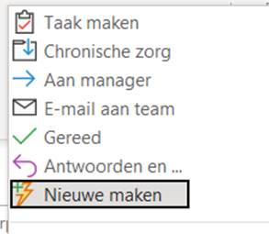
- Kies ‘een taak met tekst van bericht maken’ en geef jouw nieuwe snelle stap een naam. | 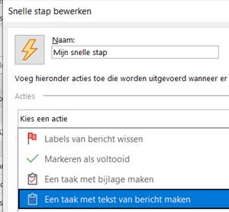
- Je kunt nu als je een mailbericht geselecteerd hebt in ‘snelle stappen’ op jouw nieuwe snelle stap (ik heb het ‘taak maken’ genoemd) klikken en van jouw bericht wordt een taak gemaakt. | 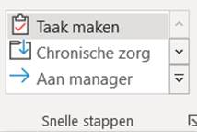

PS 1: Je kunt ook van een bericht een afspraak maken. Dit werkt op dezelfde manier!

Outlook – Agenda

Weeknummers toevoegen aan Outlook agenda

Wil je snel weten welke week het is, zonder Google te moeten gebruiken? Je kunt de weeknummers eenvoudig toevoegen aan je Outlook agenda.
- Open Outlook  - Ga naar ‘Bestand’  - Klik op ‘opties’  - Klik op ‘agenda’  - Schakel onder Weergaveopties het selectievakje Weeknummers weergeven in. | 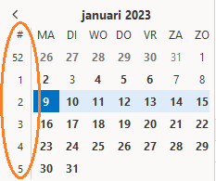

Tijdbesparende tips voor afspraken in de Outlook agenda
Ken jij de volgende slimmigheden in de Outlook agenda al?

1 | Wil je een afspraak verplaatsen? Sleep dan de afspraak naar een andere dag en/of tijd.  Let wel op dat je de afspraak nog een keer verzendt naar eventuele genodigden; dit gebeurt niet automatisch! | 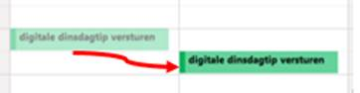
2 | Wil je een afspraak kopiëren? Denk bijvoorbeeld aan een vervolgafspraak met dezelfde mensen, waarbij je de informatie die in de afspraak staat opnieuw nodig hebt. Pak de afspraak vast met je linker muisknop, sleep deze naar de plek waar de nieuwe afspraak moet komen en hou de CTRL-toets ingedrukt als je de linker muisknop loslaat. (Dit kopiëren en plakken kan trouwens ook via de sneltoetsen ‘CTRL + C’ en ‘CTRL + V’)  Let op! Dit werkt niet in de webversie; daar is wel via de rechter muisknop de mogelijkheid om een afspraak te dupliceren. | 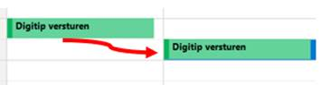
5 | Wil je een afspraak verlengen of verkorten? Klik 1 keer op de afspraak, zodat er een zwarte rand om de afspraak komt. Ga vervolgens met de muis op de onder- of bovenrand van de afspraak staan en sleep de afspraak naar de gewenste lengte. | 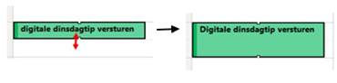

Bekijk hier nog meer tijdbesparende slimmigheden voor de Outlook agenda – appversie.
Klik in de Outlook agenda webversie op ‘SHIFT + ?/-toets’ en bekijk een overzicht met sneltoetsen.

Word

Zoek en vervang

Met de functie zoek en vervang in Word kan je in één keer in het hele document een woord vervangen door een ander woord.
Hierbij kan je bijvoorbeeld denken aan PGZ wat je achteraf toch liever uitschrijft als persoonsgerichte zorg of ICT wat eigenlijk digitalisering moet worden.
Klik voor deze functie in het link onder start op vervangen of gebruik de sneltoets CTRL + H.

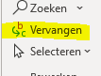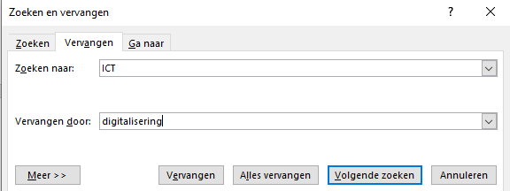

Vul vervolgens in welk woord je wil zoeken en naar welk woord je het wil aanpassen. Kies daarna voor ‘vervangen’ of direct ‘alles vervangen’.

Wist je dat je met deze functie ook makkelijk dubbele spaties kan traceren en aanpassen?
Typ dan bij ‘zoeken naar’ twee spaties en typ bij ‘vervangen door’ één spatie. Kies daarna weer voor ‘alles vervangen’. Alle dubbele spaties worden vervangen door een enkele.

Focus-modus
Focus-modus in Word
Met minder afleiding werken in een Word document? Zet de Focus-modus aan!
Alle niet relevante informatie verdwijnt dan van je scherm. Je tekst blijft over.

Je zet de focus-modus aan door onderaan je Word-document, in de statusbalk, op ‘focus’ te klikken. | 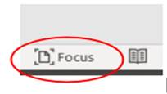

Wil je de focus-modus weer uitschakelen? Ga met de muis naar de bovenkant van het scherm en statusbalk verschijnt opnieuw.

Concentratiehulp in Windows
Wil je nóg minder afleiding? Zet dan de concentratiehulp van Windows aan!

- Klik rechts onderin je scherm op het spreekballonnetje in de taakbalk. | 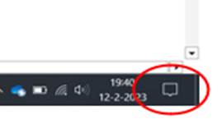 | - Ga vervolgens naar ‘concentratiehulp’ (blok met het maantje 🌙). | 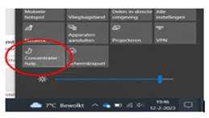
- Klik 1 keer voor ‘alleen alarmen’ (alle andere meldingen ontvang je niet). | 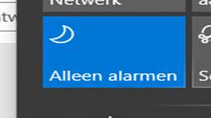 | - Klik nog een keer en je ontvangt alleen meldingen die prioriteit hebben. (Welke meldingen prioriteit hebben, kun je instellen door op de rechter muisknop te klikken.) | 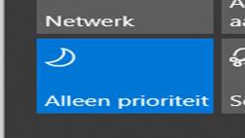

PDF bestand omzetten naar een Word bestand

Heb je een PDF bestand wat je graag wil bewerken, zoals een Word bestand? Je kan eenvoudig PDF bestanden omzetten naar Word bestanden.

- Klik op deze link: https://smallpdf.com/nl/pdf-naar-word
- Upload het PDF bestand
- Klik de eerste optie aan
- Download het bestand

Hierbij nog twee opmerkingen:
- Mocht je twijfelen over de kwaliteit van het omgezette Word bestand, laat dan Debra even meekijken.
- Je kan deze link gebruiken voor nog meer mogelijkheden, zoals de bestandsgrootte van een PDF verkleinen of PDF bestanden samenvoegen

Spraakfunctie in Word
Moet je een tekst schrijven en wil je deze liever niet typen? Jouw computer helpt je! Je kunt de tekst gewoon dicteren in Word.

Zo doe je dat:

- Klik in het tabblad ‘Start’ op Dicteren of gebruik de sneltoetscombinatie ALT `  (Hou de ALT toets ingedrukt en klik dan op de toets links naast de 1) | 
- Wacht tot de functie gereed is. Dit kan enkele seconden duren.
- Spreek de tekst in. Let er op dat alle leestekens (punt, komma, puntkomma, etc.) uitgesproken moeten worden. | 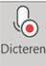
- Klaar met inspreken? Klik opnieuw op Dicteren of gebruik opnieuw de sneltoetscombinatie ALT `

Woordenlijst in Word uitbreiden
Vind jij die rode golflijntjes onder correct gespelde woorden of (vak)termen in Word ook vervelend? Voeg dan bestaande woorden die je vaker gebruikt toe aan de woordenlijst.

Tijdens het typen van tekst voert Word direct spellingscontrole uit. Woorden die Word niet herkent, krijgen een rode golflijn onder zich.
Soms gaat het om woorden die wel bestaan, maar niet in de woordenlijst van Word staan. Denk hierbij bijvoorbeeld aan Sharepoint, digicoach of paramedie.

Hoe voeg je een woord toe aan de woordenlijst van Word?
- Klik met de rechtermuisknop op het woord dat je wilt toevoegen aan de woordenlijst
- Kies voor Toevoegen aan woordenlijst

Het woord staat nu in de woordenlijst en het rode golfje onder het woord verdwijnt en het woord wordt in het vervolg wel herkend als correct gespeld woord of term.

Deze tip kan je ook toepassen in Outlook 😉

Tekst selecteren in Word
Wil je op een makkelijke manier tekst selecteren om bijvoorbeeld te kopiëren of om de tekst anders op te maken? Hieronder vind je tips hoe je dit kunt doen:
- Één woord selecteren: dubbelklik op het woord.
- Tekstregel selecteren: plaats de cursor aan het begin van de regel en druk op Shift + pijl omlaag.
- Alinea selecteren: plaats de cursor aan het begin van de alinea en druk op Ctrl + Shift + pijl omlaag.
- Niet aangrenzende teksten selecteren: selecteer een eerste stuk tekst, hou vervolgens de Control-toets (Ctrl) ingedrukt terwijl je het volgende tekstdeel met de muis selecteert.

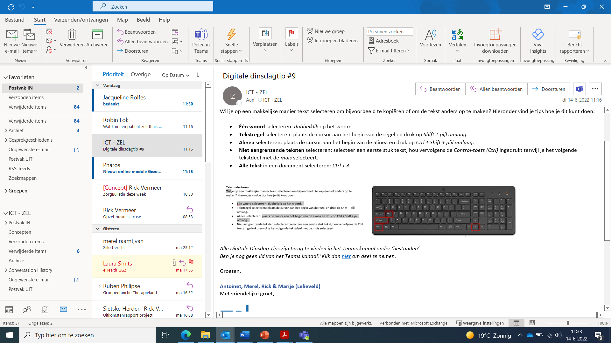
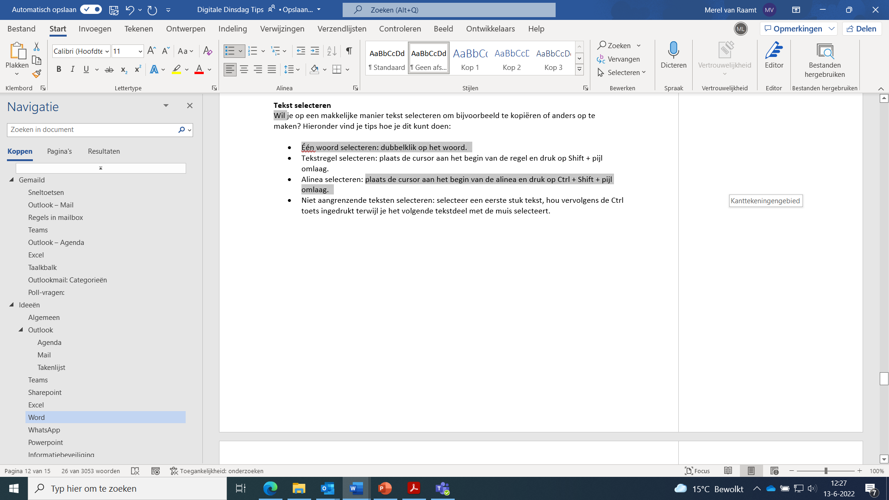
- Alle tekst in een document selecteren: Ctrl +

Excel

Tekst terugloop, Enter in een cel, Gegevens in een tabel filteren

- Tekstterugloop
Je kan een tekst passend maken voor een kolom zonder de kolom te hoeven verbreden. Dit doe je door gebruik te maken van tekstterugloop.

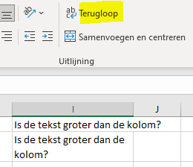

- Enter in een cel
ALT + ENTER is een handige toetsencombinatie om binnen een cel tekst op een nieuwe regel te krijgen zonder naar de volgende cel te springen.

- Gegevens in een tabel filteren
Ga op een cel staan in een kolom waarop je het filter wilt toepassen of selecteer de hele kolom. Klik bovenin het scherm op ‘Filter’. Je kunt nu de gegevens in de kolom filteren of sorteren.

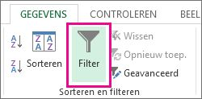

Titels vastzetten in Excel
Als je een tabel met titels maakt en je wilt de titels in beeld houden als je naar beneden scrolt, kan je de titels vastzetten:
- Klik in het Lint op het tabblad Beeld.
- Klik op Blokkeren en selecteer de juiste optie.

Je kunt kiezen uit:
- Titels blokkeren
Deze toepassing zorgt ervoor dat je zowel rijen als kolommen vastzet in Excel. Dit is de meest uitgebreide toepassing van de 3.
Zorg ervoor dat je in de juiste cel gaat staan voordat je de rijen en kolommen wilt blokkeren.
Voorbeeld: stel dat je in cel C4 staan. Je gaat hiermee rijen 1, 2 en 3 vastzetten en kolommen A en B. Alles links en boven de cel waar je staat wordt geblokkeerd.
- Bovenste rij blokkeren
Hiermee kan je enkel de bovenste rij blokkeren en niet meer dan 1 rij. Je bent dus beperkt in het aantal rijen
- Eerste kolom blokkeren
Hiermee kan je enkel de eerste kolom vastzetten en niet meer dan 1 kolom. Je bent dus beperkt in het aantal kolommen.

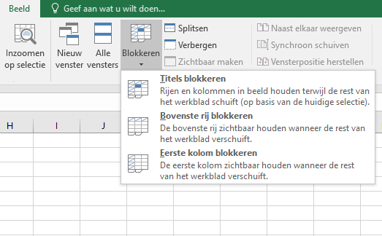

Gegevenslijsten vergelijken of aanvullen met Excel
- Wil je twee lijsten met gegevens snel met elkaar kunnen vergelijken? Heb je bijvoorbeeld twee mailinglijsten en wil je snel de verschillen zien?
- Of wil je je jouw gegevens laten aanvullen zonder te kopiëren en plakken, net zoals in het onderstaande voorbeeld?

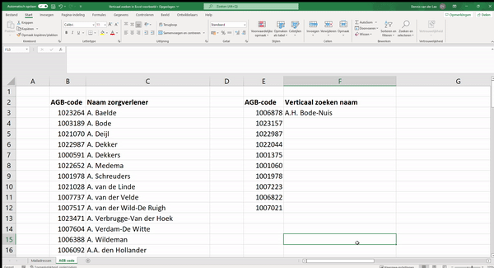

Dan kun je de functie ‘verticaal zoeken’ gebruiken in Excel. Deze functie zoekt in een gegevenslijst naar jouw zoekterm en vult automatisch de gewenste bijbehorende gegevens voor jou in.
Wil je meer van deze functionaliteiten weten? Kijk dan het volgende filmpje: https://youtu.be/SO_15A-Ct1A?t=20

Snel een grafiek maken in Excel
Heb je gegevens in Excel staan en wil je die in een grafiek zetten?
- Selecteer jouw tabel met gegevens
- Druk op ALT + F1
- Excel maakt voor jou een staafdiagram.

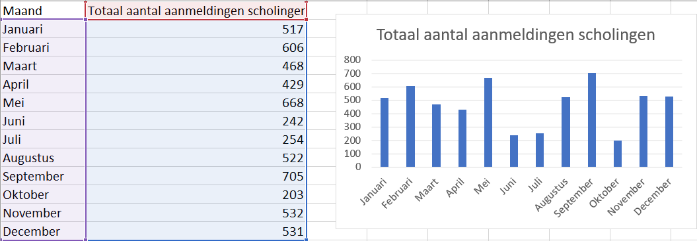
Toch liever een ander soort grafiek? Klik op de grafiek en ga naar het tabje “Grafiekontwerp” à ander grafiektype.

Powerpoint

Video invoegen
Wil je tijdens een presentatie een video laten zien? Je kan gemakkelijk een video invoegen in Powerpoint.
In deze video (duur 2 minuten) wordt stap voor stap uitgelegd hoe je dit doet.

Presentator weergave
Tijdens een Powerpoint presentatie kan je de ‘presentator weergave’ gebruiken.
Hier zitten een aantal voordelen aan:
- Je ziet niet alleen een miniatuurweergave van de slide die je momenteel presenteert, maar ook een miniatuurweergave van de volgende slide.
- Je kan eenvoudig navigeren tussen slides met de grote pijlen onderin beeld. Je ziet op welk dia nummer je bent en kunt door te klikken op de pijltjes navigeren door de presentatie.
- Linksboven de miniatuurweergave van de huidige dia vind je de verstreken tijd van de presentatie.
- Een van de handigste en belangrijkste opties van dit hulpmiddel zijn de notities. Rechts vind je de notities die je hebt ingevuld onderaan je slides.
Deze kun je dus gebruiken als script of geheugensteuntje tijdens het presenteren.

Ga naar de tab ‘Diavoorstelling’ boven in je PowerPoint scherm. Hier vind je aan de rechterkant de optie ‘Weergave voor presentator gebruiken’. Vink deze aan.
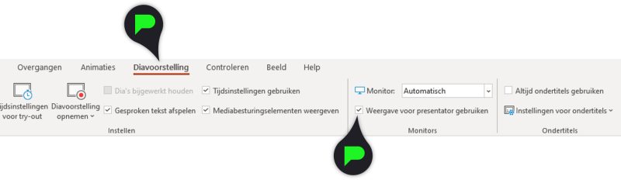

Animaties toevoegen in Powerpoint
Via ‘animaties’ kan je gemakkelijk in Powerpoint een tekst of een afbeelding na een klik laten verschijnen, waardoor je een presentatie kunt gaan opbouwen en het publiek niet wordt afgeleid door te veel tekst op één dia.

- Selecteer de tekst of afbeelding
- Klik bovenin het lint op ‘animaties’ (zie afbeelding hieronder)
- Kies de gewenste soort animatie
- Herhaal deze stappen met alle teksten en/of afbeeldingen die je door middel van een animatie wilt laten verschijnen.

Let er wel op dat het niet te druk wordt op een dia doordat er op verschillende manieren tekst en afbeeldingen door de presentatie vliegen.
Dit is onrustig voor het publiek. Onze tip is om voor één soort animatie te kiezen, dus alle tekst en/of afbeeldingen laten ‘verschijnen’ of laten ‘binnenvliegen’.
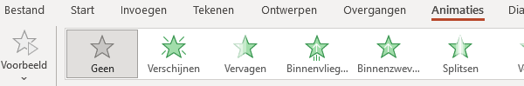

Secties toevoegen

Wanneer je in PowerPoint werkt aan een presentatie met veel dia's, kan het lastig zijn om het overzicht te houden. Je kan secties gebruiken om de dia's te organiseren in handige groepen, net als dat je mappen gebruikt om je bestanden te organiseren.
Hoe voeg je een sectie toe?
- Klik met de rechtermuisknop tussen dia's en selecteer Sectie toevoegen.
- Typ een naam voor de sectie en klik vervolgens op Naam wijzigen.

Hoe verplaats of verwijder je een sectie?
- Ga in het lint bovenin naar Beeld à Diasorteerder. Hier vind je een overzicht van alle gemaakte secties in jouw presentatie.
- Een sectie verplaatsen: Klik met de rechtermuisknop en selecteer Sectie omhoog of Sectie omlaag.
- Een sectie verwijderen: klik met de rechtermuisknop en selecteer Sectie verwijderen.

Teams

Bestand vanuit Teams openen
Wist je dat je zelf kunt instellen hoe je een bestand opent in Teams? Als je vanuit Teams bijvoorbeeld een Word-document wil openen, kan dit bestand in Teams zelf getoond worden, in de browser of in de Word-app. De Word-app beschikt over de meeste functies, dus het is handig om het openen in de app als standaard te kiezen.
Dit doe je door:
- Klik in Teams rechtsboven (naast je initialen of foto) op de puntjes
- Kies ‘instellingen’
- Klik in het menu op ‘bestanden en koppelingen’. Vervolgens opent er onderstaand scherm.
- Kies in het dropdown-menu voor ‘bureaublad-app’.

Bestanden zullen nu standaard in de app van bijv. Excel, Word etc. geopend worden.
